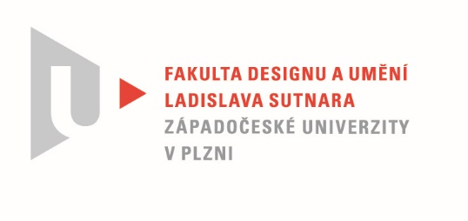

Protokol o hodnocení
kvalifikační práce

Název bakalářské práce/diplomovépráce: *
Interaktivní kniha pro děti

Práci předložil student: NAVRÁTILOVÁAnna

Studijní obor a specializace:Ilustrace a grafika, specializace Kniha a tvarování papíru

Hodnocení vedoucího práce
Práci hodnotil:
MgA. Mgr.PetraSoukupová
- Cíl práce
Cíl práce byl naplněn.

- Stručný komentář hodnotitele
Studentka zpracovala bakalářskou práci na téma“Sofie a kouzelná velryba“. Anička vytvořila pop-up knihu pro děti předškolní a školního věku s vlastním textem. Pro ilustrace využila techniku akvarelu a s ní dále experimentovala (sypání koření…).
Kniha je hravá a pro děti zábavná.

- Vyjádření o plagiátorství
Bakalářskou práci považuji za originální.

4. Navrhovaná známka a případný komentář
Navrhuji známku výborně.

Datum: Podpis:

*) Nehodící se škrtněte
Tisk oboustranný

